Předmět | Český jazyk
Vyučující 9. A | Jitka Korábová | koraji@centrum.cz

Domácí výuka rozeslána emailem a nahrána na školu v pyžamu paní učitelkou Korábovou

Předmět | Český jazyk
Vyučující 9. B | Marie Nováková | mariestanikova@seznam.cz

Chválím všechny, kdo včas posílají fotky s vypracovanými úkoly, nebojí se zeptat, když si něčím nejsou jistí, písemnou či hlasovou zprávou na Messengeru. Snažím se ve všední dny reagovat co nejdříve, většinou okamžitě.

V tomto týdnu bude hlavním tématem opakování SAMOSTATNÝ VĚTNÝ ČLEN, OSLOVENÍ, VSUVKA A VĚTA NEÚPLNÁ.
Začít byste měli shrnutím v učebnici na str.75, kde jsou i příklady, nebo v PS uprostřed str.5 či 29/. Pokud nemáš, pošlu na požádání foto.

Zadaná cvičení i s návodem najdete v pondělí v mailu /někteří / a na Messengeru /všichni/.

Doporučení:

Sleduj v úterý od 14 hodin na ČT 1 pořad ŠKOLA DOMA
/ opakování českého jazyka a literatury s účastí žáků, interaktivní – chat s dotazy/
www.ceskatelevize.cz/skoladoma

Kontrolní otázka:
Čeho se týkala poslední dvě vysílání /7.4. a 14.4./ ŠKOLA DOMA?

Bylo by prima, kdybyste si procvičování nenechávali až na poslední chvíli!

Předmět | Dějepis
Vyučující 9. AB | František Kindermann | kindermann@skolanavalech.cz

Zdravím 9.AB,

doufám, že jsem vás předchozím těžkým úkolem příliš neodradil. Na oplátku bude úkol na tento týden dobrovolný.

Úkol: Přečtěte si komiks

Ke stažení je https://uloz.to/file/S9Mwja4ZyRYG/47-art-spiegelman-maus-i-comix-pdf

Heslo: příjmení člověka, který byl prezidentem ČSR ihned po skončení 2. světové války

Pokud se někdo z vás do něj pustí, aby získal jedničku, musí odpovědět na jednu otázku.

- Koho představují jednotlivé zvířecí druhy?
Předmět | Matematika
Vyučující 9. A | Petr Krňák | petr.krnak@seznam.cz, krnak@skolanavalech.cz
Vyučující 9. B | Vladimír Vaněk | vanek@skolanavalech.cz

Kontakt pro případné dotazy:
vanek@skolanavalech.cz – pro 9.B
krnak@skolanavalech.cz – pro 9.A

- Online podpora
Platí to, co jste od nás dostali v minulých zadáních.

- Témata k procvičení - Učebnice, pracovní sešit
Co už bylo zadáno:
Algebra a aritmetika: učebnice číslo 1 – Soustavy rovnic, str. 5 – 22, řešené příklady a příklady na procvičení, Počítáme s lomenými výrazy, str. 77-103, řešené příklady a příklady na procvičení, str. 103 úlohy na závěr.
Geometrie: učebnice číslo 2 – V a S jehlanu – str. 5 – 15, řešené příklady a příklady na procvičení, Kužel - S – str. 16 – 22, Kužel str. 23 a 24.

Nově zadané:
Algebra a aritmetika: nic nového, procvičuj co bylo zadáno plus příklady v pracovním sešitu
Geometrie: učebnice číslo 2 – S a V koule, str. 25 až 30.

- Práce s pracovním listem
příklady 1, 3, 5, pro nestudijní (přijímací řízení bez zkoušky z M), všechno pro studijní část třídy.
Odevzdat do 24.4. mailem –
- Kdo má tiskárnu – vytiskne, vyřeší, vyfotí a pošle
- Kdo nemá – vyřeší na prázdný papír, vyfotí a pošle
Papír označte jménem, datumem. Název souboru bude obsahovat vaše příjmení. Děkujeme
9. ročník Pracovní list 1 – rovnice, slovní úlohy list 1
Jméno:…………………………………………………………………datum odevzdání………………………………..
- Vyřeš slovní úlohu:
Jeden lis vyrobí kamion respirátorů za 3,5 dne. Druhý za 10 dní. Za jak dlouho naplní kamion při společné práci?

- Vyřeš pomocí rovnic:
Do 20 % roztoku desinfekčního roztoku peroxidu vodíku v alkoholu o objemu 3 litrů naliju ještě 1,5 litru alkoholu. Kolika procentní roztok získám?

9. ročník Pracovní list 2 – kužel list 3
Jméno:…………………………………………………………………datum odevzdání………………………………..
Koule má poloměr 13 cm.

- Načrtni kouli a k náčrtku připiš rozměry: (nápověda str. 25)

- Vypočítej povrch koule, výsledek zaokrouhli na desítky čtverečných centimetrů. Zapiš celý výpočet i se vzorcem. Nezapomeň na odpověď. (nápověda str. 26)

- Vypočítej objem koule, výsledek uveď v cm krychlových. Zaokrouhli na jednotky. Zapiš celý výpočet i se vzorcem. Nezapomeň na odpověď. (nápověda str.28)

Předmět | Fyzika
Vyučující 9. A | Marie Šulanová | sulanova@skolanavalech.cz
Vyučující 9. B | Jan Dvořák | dvorak@skolanavalech.cz

Opakování: Síla, práce, tlak
Tento týden odešlete zpět pět úloh, které jsou v pracovním listu. Řešení můžete psát na papír. U každé slovní úlohy však chceme vidět zápis a výpočet. Samotné výsledky nebereme!
On-line podpora:
Gravitační síla (3 minuty)- https://www.youtube.com/watch?v=UVF-71uODlI
Práce (10 minut) - https://www.youtube.com/watch?v=UYyaxU1_nGM
Tlak (2minuty) - https://www.youtube.com/watch?v=y48U_wed0aE
Tlak - výpočet (4 minuty) - https://www.youtube.com/watch?v=FVT8LdMILx0
Vzorečky, které budete potřebovat a jejich vysvětlení:
Gravitační sílu vypočítáme podle vzorce: F_{g}=m*g
m – je hmotnost tělesa a musíme ji dosadit v kg
g – je gravitační konstanta a vždy je rovna 10N/kg
F_{g} – je gravitační síla, kterou Země působí na těleso a vyjde nám v Newtonech
Práci počítáme podle vzorce: W=F*s
F – je síla a musíme ji dosadit v Newtonech
s – je délka na které síla působí a musíme ji dosadit v metrech
W – je práce, kterou vykonáme, když budeme působit danou silou na určité dráze a vyjde nám v Joulech
Tlak počítáme podle vzorce: p=F:S
F – je síla a musíme ji dosadit v Newtonech
S – je plocha na kterou síla působí, musíme ji dosadit v metrech čtverečních
p – je tlak, který vznikne, když budeme působit danou silou na určité ploše a vyjde nám v pascalech
- Doplň:
Síla je fyzikální veličina, kterou označujeme písmenem ……., měříme ji ……………….. a její základní jednotkou je ……………..., který označujeme ……. .
Síla, která drží Zemi na oběžné dráze se nazývá ………..…… .
Síla, která vzniká například mezi koly auta a vozovkou se nazývá ………………. . Síla, která vzniká mezi magnety se nazývá ………………. .
- Převeď na jednotku uvedenou v závorce:
Nápověda: 1MN = 1 000 000N 1kN = 1 000N
5kN (N) 12 000N (kN) 2MN (N) 350N (kN)

- Vypočítej, jak velkou gravitační silou bude Země přitahovat těleso o hmotnosti: a, 5kg b,0,25t c,350g
- Vypočítej, jakou práci vykoná člověk, který zvedne závaží o hmotnosti 20kg do výšky 5m.
Postup: a, vypočítáme tíhovou sílu závaží podle vzorce F_{g}=m*g
b, vypočítáme práci podle vzorce W=F*s

- Jak velká tlaková síla vyvolá v kapalině tlak 0,5hPa, jestliže působí na plochu o obsahu 0,02m².
Postup: Ze vzorečku pro výpočet tlaku (p=F:s) vyjádříme sílu F a vypočítáme ji.
Pozor na jednotky! Tlak musíme nejprve převést na pascaly. (1hPa=100Pa)

Předmět | Přírodopis
Vyučující 9. A | Petr Krňák | petr.krnak@seznam.cz, krnak@skolanavalech.cz
Vyučující 9. B | Pavla Pluhařová | pa.hlad@seznam.cz

Ahoj, všem, co nepolevili ve školní práci, děkujeme. Další úkol se asi dal čekat😊
Napiš si do sešitu nadpis: TŘETIHORY – éra savců
Odpověz do sešitu na tyto otázky: (vše najdeš i v uč. str. 110 - 111)
- Alpinským vrásněním vznikla mnohá pohoří v Evropě. Jak se nazývá nejbližší pohoří, které vzniklo vulkanickou činností ve třetihorách? (nápověda: nejvyšší kopec je Milešovka)
- Jaké podmínky byly důležité pro vznik hnědého uhlí? Kde se v Čechách těží?
- Ke konci třetihor došlo k citelnému ochlazení – jak říkáme době, která následovala?
- Jedna skupina druhohorních ještěrů přežila úspěšně konec druhohor a ovládla vzduch, jak se jmenuje?

- Pro zájemce: video - https://www.youtube.com/watch?v=DhgIXb9J5l4

Film (5 minut) je o mimořádném objevu předchůdce člověka – Homo naledi, doplněno 3D animací. V angličtině – možné titulky v Aj nebo překlad do češtiny.

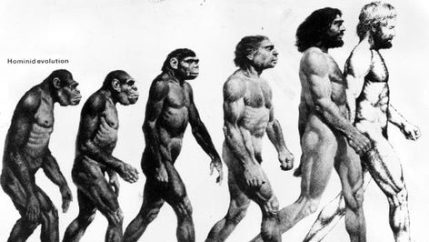

Vypracované (sešit/word) nám zašli do pátku 24.4.
P. Pluhařová: pa.hlad@seznam.cz, P. Krňák: krnak@skolanavalech.cz
Předmět | Zeměpis
Vyučující 9. AB | Jana Veselá | vesela@skolanavalech.cz

Tento týden budu chtít, abyste si opsali tyto výpisky do sešitu – vyfocené mi je poslali na můj e-mail. Nepřehlédni úkol, který se týká našeho vegetačního pásu. Nezapomeň se dívat na krátké prezentace, jejichž odkazy jsem tam připojila.

- Subtropická krajina podél Středozemního moře
Léto- suché, horké
Zima – mírná, vlhká
Vinná réva, olivy, fíky, citrusy
čilý turistický ruch
https://www.youtube.com/watch?v=h6yDi2XUDeU

- Lesy mírného pásu – tam žijeme my
https://www.youtube.com/watch?v=nFhN564TYKs&list=PL0DE829F8A5FA659B&index=6
Pozor, tato prezentace popisuje i pás jehličnatých lesů – tajgu (což budeme probírat jako samostatný vegetační pás)

Charakterizuj (krátce) naše vegetační pásmo – podnebí, rostliny, živočichové

- Stepi travnaté krajiny ve vnitrozemí mírného pásu
Kvalitní půda – obilnice světa
Kojot, puma, bizon,
Prérie – v severní Americe
Pampy – v jižní Americe
https://www.youtube.com/watch?v=fN9kUe79k5w&t=1s

Předmět | Anglický jazyk
Vyučující 9. AB | Šárka Kánská | kanska@skolanavalech.cz
 | Jana Muhlfeitová | muhlfeitova@skolanavalech.cz

Tentokrát budeme poslouchat první část příběhu The Survivor
- Dříve než se pustíte do poslechu, zkuste správně přiřadit následující výrazy:
Například : 3-b

1) a crash a) a person who is still alive after an accident, war, etc.
2) an ambulance b) not dead
3) alive c) not in danger
4) safe d) a vehicle that takes sick or hurt people to the hospital in an emergency
5) identification e) a serious accident when a vehicle like a car, train or plane hits something
6) a survivor f) a passport or other official document that shows who a person is
Pokud si nevíte rady, zkuste použít slovník.
Například zde: https://slovnik.seznam.cz/preklad/anglicky_cesky/alive

- Poslechněte si příběh :
https://learnenglishteens.britishcouncil.org/study-break/graded-listening/survivor-episode-1-finding-jane-level-a2
Pokud potřebujete při poslechu přepis textu, najdete ho v záložce TRANSCRIPT (pod poslechem)

Vypracujte pracovní list a pošlete na mailovou adresu do 24.4. své vyučující.

Pracovní list Anglický jazyk do 24.4.
Jméno a příjmení:________________________, třída:____________________
1, Nejdříve oprav tvrzení a pak ho napiš správně (tedy dvě věty):
Příklady: There was a car accident in the town.
There wasn’t a car accident. There was a plane accident.
The plane crashed at 3 p.m.
The plane didn’t crash at 3p.m. The plane crashed at 10 p.m.

- There were five people on the plane.
- ____________________________________________________
b) Two men survived the crash.
b) _____________________________________________________
c) The real name of the woman is Jane Doe.
c) _______________________________________________________
d) The nurse is American.
d) ____________________________________________________________
2) Zatím nic nevíme o zachráněné dívce. Zkus si vymyslet, kdo je, odkud je či jak vypadá a v několika větách ji popiš. (Alespoň 8 vět)
Příklad: Her name is …... She is tall with long …….. She lives in……, she likes.., she was travelling to… a podobně (tvoje věty mohou začínat jinak)

Předmět | Chemie
Vyučující 9. A | Petr Krňák | petr.krnak@seznam.cz, krnak@skolanavalech.cz
Vyučující 9. B | Pavla Pluhařová | pa.hlad@seznam.cz

Ahoj deváťáci,
dnes si zopakujeme BÍLKOVINY.
Mrkni na následující video (vše je zde řečené, ale u ot. 4 chceme „slyšet“ Tvůj názor.
https://www.youtube.com/watch?v=PwkBguD-Kwc (4:30)

- Proč potřebujeme bílkoviny? Jaké mají funkce?

- Z čeho se bílkoviny skládají?

- Co je zdrojem bílkovin? Uveď živočišné i rostlinné zdroje (potraviny).

- Jaký máš názor na proteinové doplňky?

Pro Verču Šandovou a další zájemce:
- Jak se zapisuje AMINO skupina?
- Jak se zapisuje KARBOXYLOVÁ skupina?
- U člověka dochází ke štěpení bílkovin v žaludku, jaký ENZYM ho štěpí?
- Co je DENATURACE bílkovin?
Vypracované odpovědi nám pošli, prosím, do pátku 24.4.

Předmět | Německý jazyk
Vyučující 9. A | Dana Brejníková | brejnikova@skolanavalech.cz

Zapište do slovníčku slovíčka a naučte se je - PS str. 27/25-27

Odpověz na 5 libovolných otázek z: uč. str. 24 / cv.6 a

Předmět | Německý jazyk
Vyučující 9. B | Andrea Jíšová | jisova@skolanavalech.cz

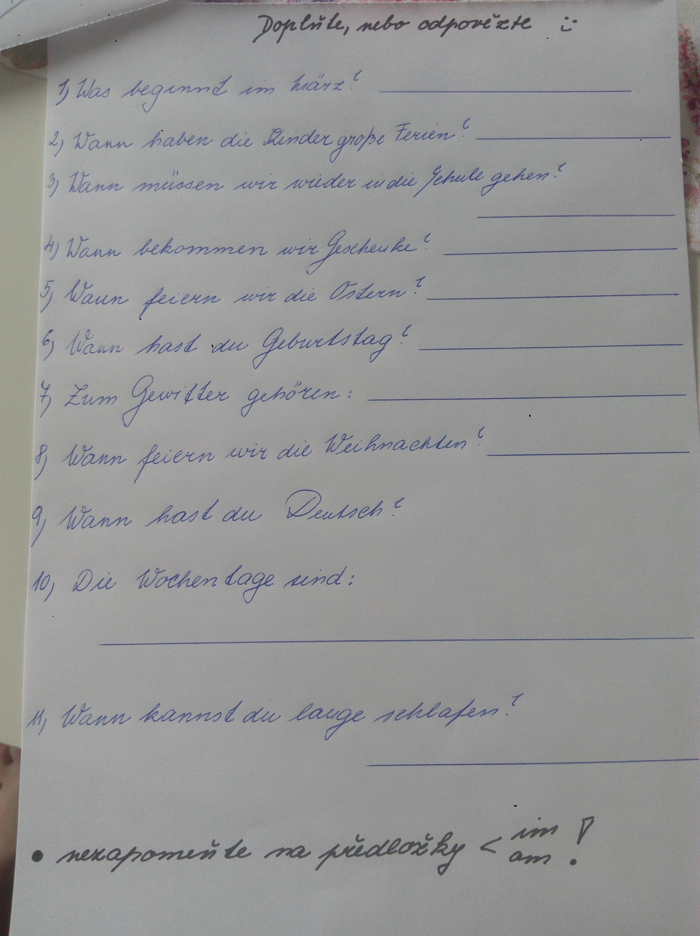
Předmět | Ruský jazyk
Vyučující 9. AB | Olga Kozik | olha.kozik@seznam.cz

Vypracované úkoly pošlete na email olha.kozik@seznam.cz do 24.4.2020
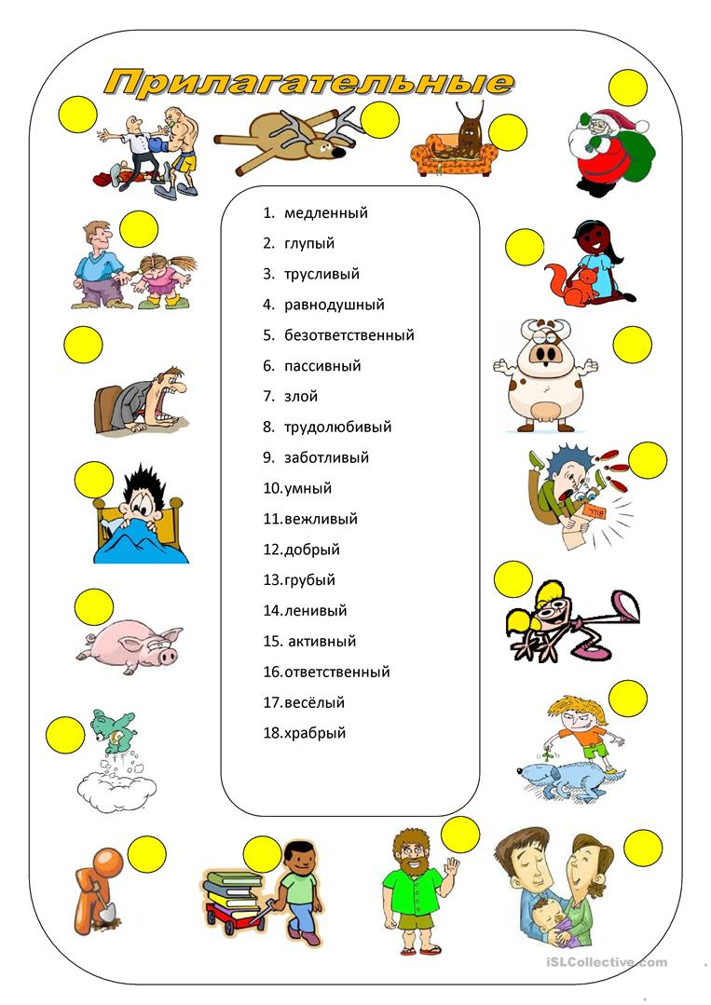
Přepište slovíčka z obrázku do školních sešitů s pomocí slovníku vyhledejte české významy a naučte se je. Zkuste ke každému slovíčku vyhledat obrázek. Napište, které vlastnosti vám odpovídají.

